Міністерство освіти і науки України

Національний технічний університет України «Київський політехнічний інститут імені Ігоря Сікорського"

Факультет інформатики та обчислювальної техніки

Кафедра інформатики та програмної інженерії

Звіт

з лабораторної роботи № 8 з дисципліни

«Основи програмування – 1.

Базові конструкції»

«Організація підпрограм»

Варіант 32

Виконав студент ІП-11 Фукс Вікторія Ігорівна

Перевірив ____________________________________

Київ 2021

**Лабораторна робота №8**

**Багатовимірні масиви**

**Мета** – опанувати технологію використання двовимірних масивів даних(матриць), навчитися розробляти алгоритми та програми із застосуванням матриць .

**Варіант 32:** 

**Код:**

**C++**

#include <iostream>

#include <ctime>

using namespace std;

void fill_matrix(int** a, int n);

void process_matrix(int** a, int n);

void output_matrix(int** a, int n);

int main()

{

srand((time(NULL)));

int n = 0;

cout << "Enter num of colums and rows = ";

cin >> n;

int** a = new int* [n];

fill_matrix(a, n);

cout << "Original Matrix: \n";

output_matrix(a, n);

process_matrix(a, n);

cout << "Final Matrix: \n";

output_matrix(a, n);

system("pause");

return 0;

}

void fill_matrix(int** a, int n)

{

for (int i = 0; i < n; i++)//строки

{

a[i] = new int[n];

for (int j = 0; j < n; j++)//столбцы

{

a[i][j] = rand() % 10;

}

}

}

void process_matrix(int** a, int n)

{

for (int i = 0; i < n; i++)//строки

{

for (int j = 0; j < n; j++)//столбцы

{

for (int k = 0; k < n-i; k++)//нулевые столбцы

{

if (a[i + k][j] == 0)

{

for (int q = 0; q < n; q++)//замена

{

a[0 + q][j] = a[0 + q][0 + q];

}

}

}

}

}

}

void output_matrix(int** a, int n)

{

for (int i = 0; i < n; i++)//строки

{

for (int j = 0; j < n; j++)//столбцы

{

cout << a[i][j] << "\t";

}

cout << endl;

}

}

**Випробовування алгоритму:**

C++

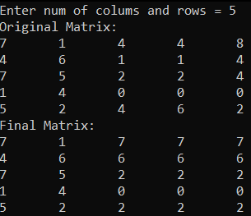

**Висновок:**

Ми опанували та зрозуміли технологію використання двовимірних масивів даних(матриць), навчилися розробляти алгоритми та програми із застосуванням матриць. У результаті написали код на мові програмування С++. Зробили випробування алгоритму.